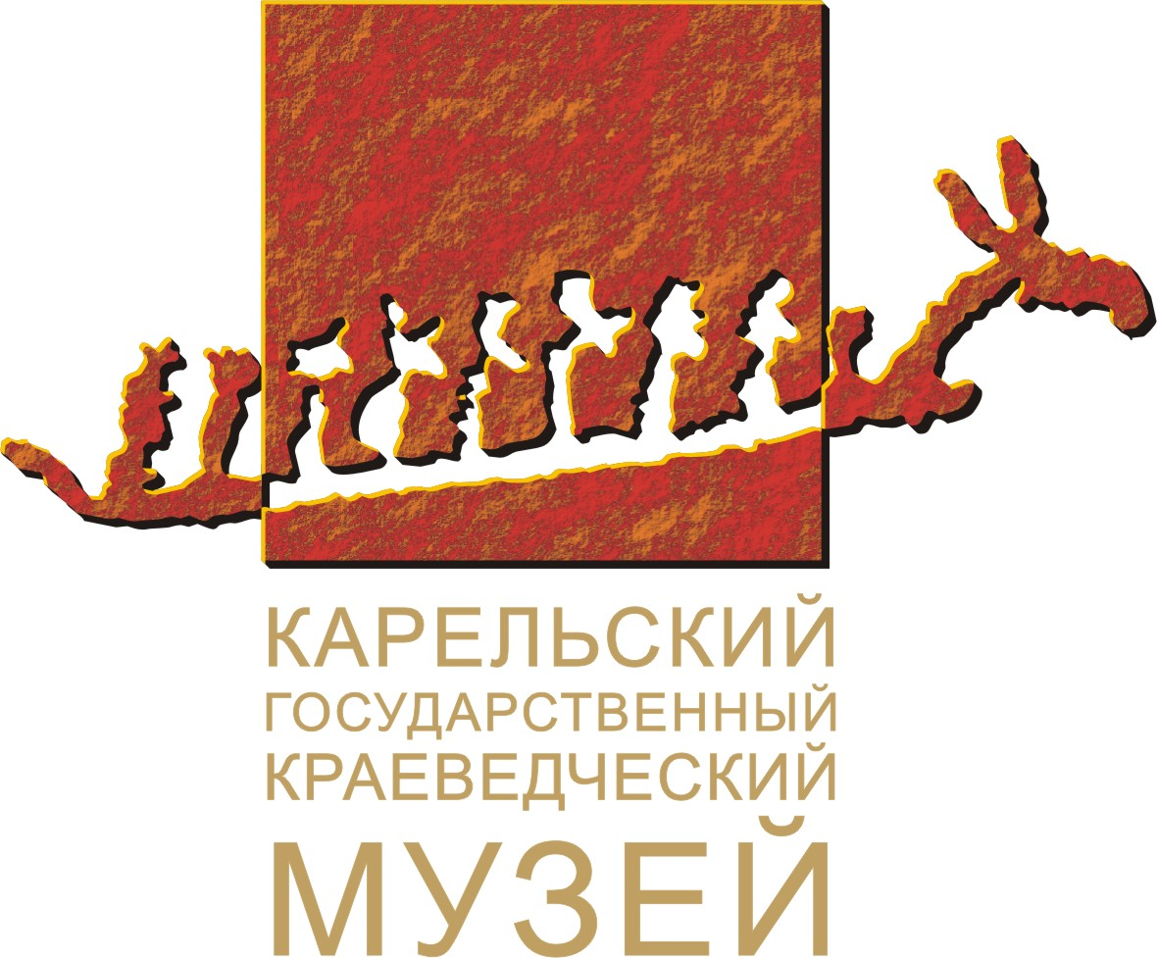
Министерство культуры Республики Карелия
Карельский государственный краеведческий музей

ПОСТ-РЕЛИЗ

20 апреля 2011 года в 11.00 в Карельском государственном краеведческом музее на выставке «Солдаты Карельского фронта» состоялась торжественная передача нового музейного экспоната – реконструкции солдатских варежек времен Великой отечественной войны.

Эти необычные варежки связала для коллекции Карельского государственного краеведческого музея уроженка села Шелтозеро Нина Михайловна Левоева. Это не первый ее подарок: такие же варежки уже хранятся в фондах Шелтозерского этнографического музея им.Р.П. Лонина – филиала КГКМ.

Что же в них такого особенного? В лютые морозы на фронте перчатки мало годились: пальцы, отделенные друг от друга, замерзали намного быстрее, чем в варежках. Ну а как же тогда нажимать на курок? От быстроты реакции очень часто зависела жизнь человека… Вот тогда-то и появились варежки с двумя отделениями: для большого (как у обычных) и для указательного пальцев! Вязанием таких варежек занимались тыловики: женщины пряли пряжу, а девочки вязали.

В селе Шелтозеро инициатором этого благого дела стала председатель колхоза «Вепс» (позже колхоза им.Анны Лисицыной) Щербакова Фекла Степановна. Именно она научила малышей вязать солдатские варежки и помогать фронту.

Пока Нина Михайловна вязала для музея варежки, она не раз вспоминала военные и послеокупационные годы: свою неожиданную встречу с партизанкой Анной Лисицыной, допрос и заключение в лагерь ее бабушки… Но чаще всего на ум приходили слова песни, которую пели женщины за вязанием:

Может в Колпине, может в Рязани
Не ложилися девушки спать.
Они вязали ночною порою
И гадали, кому попадут:
Может летчику, может саперу
Иль кому из военных бойцов…

В семье Левоевых уже сложилась одна замечательная традиция: всегда, когда есть возможность, останавливаться у памятника односельчанке Анне Лисицыной. И вот теперь, как надеется Нина Михайловна, ее внуки станут чаще посещать Музей, будут знать, что хоть их бабушка и не воевала, но и она внесла свою скромную лепту в общее дело Победы.

Заместитель директора КГКМ И.К.Михайлова, вручая Нине Михайловне Благодарственное письмо от Музея, отметила, что «Великая отечественная война – это не только карты передвижения армий, имена командиров, фотографии и образцы оружия: бытовая сторона войны не менее интересна».

Контакты:
Менеджер по рекламе – Лещёва Екатерина, тел (8-142) 78-44-21

Адрес музея:
185035, Республика Карелия, г. Петрозаводск, пл. Ленина, д.1
Справки: тел. 76-94-79, 78-02-40
Сайт музея: http://kgkm.karelia.ru
e-mail: infokgkm@yandex.ru

